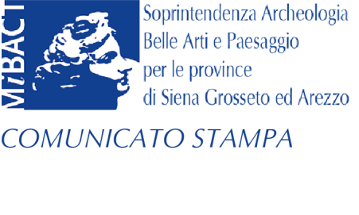
I colleghi, giornalisti e operatori culturali sono invitati a diffondere la notizia:
Nuove Scoperte Archeologiche nel Porto dell’Isola del Giglio
Presentazione dei recenti rinvenimenti archeologici dallo specchio acqueo di Giglio Porto
Siena, via di città 138, sede SABAP-Si
martedì 19 giugno 2018, ore 12.00
Alla presenza di:
Anna Di Bene Soprintendente Archeologia, Belle Arti e Paesaggio di Siena, Grosseto e Arezzo
Marco Guardabassi Provveditore Interregionale per la Toscana, le Marche e l'Umbria
Sergio Ortelli Sindaco Comune Isola del Giglio
Stefano Feri Vicepresidente Parco Nazionale Arcipelago Toscano

I recenti lavori di trasformazione del Porto dell’Isola del Giglio stanno portando alla luce nuove ed eccezionali testimonianze di età etrusca e età romana. Durante le operazioni di dragaggio delle sabbie, sotto il controllo degli archeologi, nella porzione occidentale del porto è riemersa una bitta di età romana perfettamente conservata. Nella medesima area gli scavi hanno rivelato una serie di colonne granitiche, solo parzialmente rifinite. Le colonne potrebbero provenire dalla cava romana, localizzata immediatamente a monte del porto, la cui attività doveva essere governata dalla potente famiglia dei Domizi Enobarbi che possedevano la monumentale villa nell’area del Saraceno. Si aggiunge così un altro tassello alla storia romana del porto dell’Isola del Giglio. Tra i materiali romani rinvenuti negli scavi, accanto a molte parti di anfore romane, sono stati rintracciati anche frammenti ceramici più antichi, databili a partire dalla fine dell’età arcaica, che attestano la frequentazione dell’area del porto Romano già in età più antica, al tempo in cui gli Etruschi controllavano la costa tirrenica e le sue isole.
I lavori che hanno permesso queste scoperte archeologiche sono stati finanziati dal Provveditorato interregionale per la Toscana, le Marche e l'Umbria e le attività archeologiche sono state dirette dal Dr. Jacopo Tabolli, funzionario archeologo della Soprintendenza Archeologia, belle arti e paesaggio per le province di Siena, Grosseto e Arezzo e coordinate sul campo dalla Dr.ssa Giuseppina Grimaudo (Tesi archeologia s.r.l.)

Recent work for the transformation of the harbour at Isola del Giglio has brought to light new and exceptional evidence of the Etruscan and the Roman times. A perfectly preserved pier bollard, dating to the Roman period, emerged during dredging operations, carried out under archaeological supervision. In the same area the excavation revealed a series of granite columns, which were only partially worked. The columns probably came from the Roman Quarry, located immediately above the harbour and controlled by the powerful Domitii Ahenobarbi family, whose monumental villa lies in the locality of the Saraceno. As a result, another piece has been added to our knowledge of the history of Isola del Giglio during the Roman times. In addition, among the several fragments of Roman amphorae discovered within the sand, a few but significant fragments of Etruscan vases were identified dating from the Archaic period onward, and thus demonstrating the long term frequentation of the area of the harbour at a time when the Etruscans were controlling the Tyrrhenian coast and its islands.
This work has been funded by the Provveditorato interregionale per la Toscana, le Marche e l'Umbria and the archaeological work has been carried out under the supervision of Dr. Jacopo Tabolli, archaeological officer at the Soprintendenza Archeologia, belle arti e paesaggio per le province di Siena, Grosseto e Arezzo and Giuseppina Grimaudo (Tesi Archeologia s.r.l)

